Мiнскi гарадскi выканаучы камiтэт
Минский городской исполнительный комитет


Коммунальное транспортное
унитарное предприятие
«МИНСКИЙ МЕТРОПОЛИТЕН»
Камунальнае транспартнае
ужтарнае прадпрыемства
«М1НСК1 МЕТРАПАЛ1ТЭН»
(Дзяржаунае прадпрыемства
«Мiнскi метрапалiтэн»)
(Государственное предприятие
«Минский метрополитен»)

ЗАГАД

ПРИКАЗ

от 22.01.2018 № 70
г. Мiнск г. Минск

Об утверждении Инструкции

В целях совершенствования перевозок в метрополитене перевозок в метрополитене инвалидов по зрению I группы.
ПРИКАЗЫВАЮ:
- Утвердить Инструкцию « О порядке проезда в метрополитене инвалидов по зрению I группы» № Д-03/110-18 от 22.01.2018.
- Ввести в действие указанную инструкцию с момента ее утверждения.
- Начальникам служб обеспечить изучение и выполнение вводимой инструкции причастными должностными лицами.
- Инструкцию от 12.05.2011г. №Д-9/437/2011 «О порядке проезда в метрополитене инвалидов по зрению I группы» считать утратившей силу.
- Контроль за исполнением приказа возложить на заместителя директора по эксплуатации Михайловского А.М. и заместителя директора по безопасности Плиса В.В.
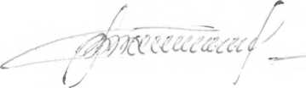
Директор В.Т.Сотников

Лист согласования прилагается
Д-01 Дадалко 219 51 00
Рассылка: дело, Д,Т ,Ш, П, ЭМ, НЮ, Э ,НО, РБ

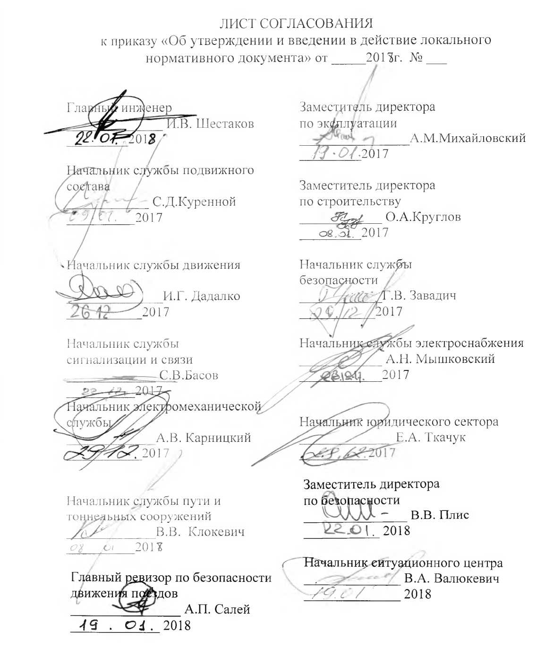

УТВЕРЖДЕНО
Приказ
Директора
государственного предприятия «Минский метрополитен»
от 22.01.2018 № 70

ИНСТРУКЦИЯ
о порядке проезда в метрополитене
инвалидов по зрению 1 группы

№ Д-03/110-18

г. Минск 2018

- ОБЩИЕ ПОЛОЖЕНИЯ

  - Данная инструкция устанавливает порядок проезда в метрополитене инвалидов по зрению I группы и обязанности работников метрополитена по организации их перевозки.
  - При следовании в метрополитене инвалида по зрению I группы с сопровождающим пассажиром, инспектор службы безопасности или контролер автоматических пропускных пунктов (далее контролёр АПП) перед их пропуском через пункт ручного контроля должен провести с ним устный инструктаж об особенностях пользования метрополитеном.
Если инвалид по зрению I группы следует самостоятельно без сопровождающего пассажира, то инспектор службы безопасности (контролер АПП), при обращении инвалида по зрению I группы об оказании помощи, через дежурного по станции метрополитена (далее ДСП), дежурного поста централизации метрополитена (далее ДСЦП), для его безопасной перевозки, обязан организовать сопровождение с привлечением работников метрополитена. В данном случае устный инструктаж проводится инвалиду по зрению I группы в присутствии сопровождающего.
  - Посадка инвалида по зрению I группы в поезд осуществляется, как правило, в первую дверь первого вагона.
- Действия дежурного персонала метрополитена при проезде инвалида по зрению I группы.
  - При обращении к работникам службы безопасности (службы движения) инвалида по зрению I группы без сопровождающего лица о необходимости оказания ему помощи:
    - Инспектор службы безопасности (контролер АПП) обязан:
- разъяснить инвалиду по зрению I группы о необходимости временного ожидания возле контрольного пропускного пункта для организации его сопровождения и определить место его нахождения, не препятствующее проходу других пассажиров;
- выяснить у инвалида по зрению I группы маршрут следования и сообщить ДСП (ДСЦП) о нахождении на контрольном пункте инвалида по зрению I группы и маршруте его следования.
    - ДСП (ДСЦП) обязан:
- встретить инвалида по зрению I группы или назначить работника метрополитена для встречи на контрольном пропускном пункте и сопровождения до посадки в электропоезд;
- организовать посадку инвалида по зрению I группы в вагон соответствующего электропоезда;
- предупредить машиниста электропоезда о нахождении в соответствующем вагоне инвалида по зрению I группы, и при
- необходимости вызвать ДСП (ДСЦП) станции, на которую следует этот пассажир;
- сообщить диспетчеру поездному по тоннельной связи (поездной диспетчерской) связи и в ситуационный центр о проезде инвалида по зрению I группы, при этом указать станцию назначения, номер маршрута и вагона электропоезда.
    - Диспетчер поездной обязан оповестить дежурного по станции назначения (ДСЦП) о времени прибытия поезда на станцию, номере пути, маршрута и вагона электропоезда, в котором едет инвалид по зрению I группы.
  - Дежурный по метрополитену обязан:
- дать задание инспектору на видеопросмотр передвижения инвалида по зрению I группы с момента посадки в поезд и до выхода из метрополитена;
- при возникновении ситуации, угрожающей жизни и здоровью инвалида по зрению I группы или безопасности движения поездов. информировать диспетчера поездного и ДСП (ДСЦП) соответствующей станции для принятия мер оперативного реагирования.
  - При прибытии инвалида по зрению I группы на станцию назначения ДСП (ДСЦП) обязан встретить инвалида по зрению I группы или назначить работника метрополитена для встречи возле соответствующего вагона электропоезда и обеспечить сопровождение до выхода из метрополитена.
  - В случае неприбытия инвалида по зрению I группы на станцию назначения, ДСП (ДСЦП) должен сообщить об этом в ситуационный центр для организации его поиска с использованием систем видеонаблюдения, а также диспетчеру поездному по поездной диспетчерской связи.
- Действия дежурного персонала метрополитена при следовании инвалида по зрению I группы в метрополитене с пересадкой с одной линии на другую.
  - При следовании инвалида по зрению I группы в метрополитене с пересадкой с одной линии на другую, диспетчер поездной данной линии информирует об этом диспетчера поездного линии, на которую следует инвалид по зрению I группы, для дальнейшей организации его сопровождения.
- Проезд инвалида по зрению I группы с пересадкой с 1 линии («Московской») на 2 линию («Автозаводскую»):
- ДСЦП станции «Октябрьская» обязан:
- после получения сообщения от диспетчера поездного, о проезде инвалида по зрению I группы, сообщить ДСЦП станции «Купаловская» о необходимости встречи инвалида по зрению I группы и определить с

- ДСЦП станции «Купаловская» место встречи для дальнейшего сопровождения инвалида по зрению I группы;
- поручить встречу инвалида по зрению I группы дежурному по приёму и отправлению поездов (далее ДСПО) или инспектору службы безопасности либо лично встретить возле соответствующего вагона электропоезда и обеспечить сопровождение до станции «Купаловская»;
- проинструктировать сопровождающего о порядке сопровождения инвалида по зрению I группы до места ожидания, встречающего его работника метрополитена на станции «Купаловская».
- ДСЦП станции «Купаловская» обязан:
- назначить ответственным за встречу инвалида по зрению I группы ДСПО или инспектора службы безопасности либо лично встретить инвалида по зрению I группы в месте, оговоренном с ДСЦП станции «Октябрьская»;
- сообщить диспетчеру поездному по тоннельной связи (поездной диспетчерской) связи и ситуационный центр о проезде инвалида по зрению I группы, при этом указать станцию назначения, номер маршрута и вагона электропоезда.
- работник метрополитена, встретивший инвалида по зрению I группы, обязан:
- выяснить у инвалида по зрению 1 группы дальнейший маршрут следования;
- посадить инвалида по зрению I группы в вагон соответствующего электропоезда;
- предупредить машиниста электропоезда о нахождении в соответствующем вагоне инвалида по зрению I группы и при необходимости вызвать ДСП (ДСЦП) станции, на которую следует данный пассажир;
- сообщить ДСП (ДСЦП) станцию назначения, номер маршрута и вагона электропоезда в котором едет инвалид по зрению I группы.
- Диспетчер поездной 2 линии («Автозаводской»), обязан оповестить дежурного по станции назначения (ДСЦП) о времени прибытия поезда на станцию, номере пути, маршрута и вагона электропоезда, в котором едет инвалид по зрению I группы.
- При прибытии инвалида по зрению I группы на станцию назначения ДСП (ДСЦП) обязан встретить инвалида по зрению I группы или назначить работника метрополитена для встречи возле соответствующего вагона электропоезда и обеспечить сопровождение до выхода из метрополитена.
- В случае неприбытия инвалида по зрению I группы на станцию назначения ДСП (ДСЦП) должен сообщить об этом в ситуационный центр для организации его поиска с использованием систем видеонаблюдения, а также диспетчеру поездному по поездной диспетчерской связи.
  - Проезд инвалида по зрению I группы с пересадкой со 2-ой линии («Автозаводской») на 1-ую линию («Московскую»):
    - ДСЦП станции «Купаловская» обязан:
- после получения сообщения от диспетчера поездного о проезде инвалида по зрению I группы, сообщить ДСЦП станции «Октябрьская» о необходимости встречи инвалида по зрению I группы и определить с ДСЦП станции «Октябрьская» место встречи для дальнейшего сопровождения инвалида по зрению I группы;
- поручить встречу инвалида по зрению I группы дежурному по приёму и отправлению поездов (далее ДСПО) или инспектору службы безопасности либо лично встретить возле соответствующего вагона электропоезда и обеспечить сопровождение до станции «Октябрьская»;
- проинструктировать сопровождающего о порядке сопровождения инвалида по зрению I группы до места ожидания, встречающего его работника метрополитена на станции «Октябрьская».
    - ДСЦП станции «Октябрьская» обязан:
- назначить ответственным за встречу инвалида по зрению I группы ДСПО или инспектора службы безопасности либо лично встретить инвалида по зрению I группы в месте, оговоренном с ДСЦП станции «Купаловская»;
- сообщить диспетчеру поездному по тоннельной связи (поездной диспетчерской) связи и ситуационный центр о проезде инвалида по зрению I группы, при этом указать станцию назначения, номер маршрута и вагона электропоезда.
5.3.2.1. работник метрополитена, встретивший инвалида по зрению I группы, обязан:
- выяснить у инвалида по зрению I группы дальнейший маршрут следования;
- посадить инвалида по зрению I группы в вагон соответствующего электропоезда;
- предупредить машиниста электропоезда о нахождении в соответствующем вагоне инвалида по зрению I группы и при необходимости вызвать ДСП (ДСЦП) станции, на которую следует данный пассажир;
- сообщить ДСП (ДСЦП) станцию назначения, номер маршрута и вагона электропоезда в котором едет инвалид по зрению I группы.
    - Диспетчер поездной 1 линии («Московской»), обязан оповестить дежурного по станции назначения (ДСЦП) о времени прибытия поезда на станцию, номере пути, маршрута и вагона электропоезда, в котором едет инвалид по зрению I группы.
    - При прибытии инвалида по зрению I группы на станцию назначения, ДСП (ДСЦП) обязан встретить инвалида по зрению I группы или назначить работника метрополитена для встречи возле соответствующего вагона электропоезда и обеспечить сопровождение до выхода из метрополитена.
    - В случае неприбытия инвалида по зрению I группы на станцию назначения, ДСП (ДСЦП) должен сообщить об этом в ситуационный центр для организации его поиска с использованием систем видеонаблюдения, а также диспетчеру поездному по поездной диспетчерской связи.
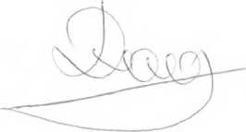
Начальник службы движения И.Г. Дадалко

